Муниципальное автономное дошкольное образовательное учреждение «Детский сад № 32 комбинированного вида»

Юридический адрес : 624450 Свердловская область, г.Краснотурьинск, ул.Рюмина,26

Контактный телефон:8-(34384)3-99-70, e-mail: [mdouv32@mail.ru](mailto:mdouv32@mail.ru)

Официальный сайт МАДОУ № 32: <https://www.madou32.ru>

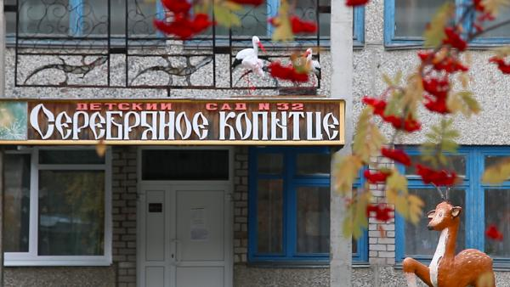

**ДЕЛОВАЯ ИГРА С ПЕДАГОГАМИ**

«Знатоки ФГОС ДО»

Старший воспитатель:

**Данишкина Надежда Николаевна**

Краснотурьинск,

2022

Деловая игра для педагогов ДОУ

«Знатоки ФГОС»

Деловая игра будет интересна старшим воспитателям, методистам, воспитателям и просто всем тем, кто занимается организацией воспитательно-методической работы в МА ДОУ № 32.  
**Цель:** уточнение и систематизация знаний педагогов ФГОС ДО.

Ход игры

**Ведущий:**  
Хорошо, когда с утра начинается игра!  
Смех, веселье, беготня, когда играет ребятня.  
Позавидуешь детишкам: и девчонкам, и мальчишкам.  
Но сегодня день особый, собрались мы неспроста.  
И у нас сегодня, взрослых,  
Начинается игра!  
В правила игры вникайте, что за чем запоминайте!  
Коллеги, у нас сегодня деловая игра! Тема «Знатоки ФГОС». Мы с вами долгое время изучали данный документ и уже начали работать в условиях перехода на ФГОС ДО. Уточним и систематизируем ваши знания.  
Предлагаю поделиться на 2 команды (название команд).  
Оценивает нашу игру компетентное жюри в составе: …  
**Правила игры.**

Жюри оценивает команды по трехбалльной шкале за все выполняемые задания.Команды по очереди отвечают на вопросы и представляют выполненные задания.

Время выполнения заданий (в зависимости от сложности) от 1 до 5 минут.

Разминка «Мозговая атака»  
**Вопрос первый.  
Для 1 команды: Как зовут министра образования РФ?**  
**Для 2 команды: Как зовут министра образования Свердловской области?  
Вопрос второй** (слайды презентации)  
**Кто это?** (фото обеим командам)

(ответ: Фальков Валерий Николаевич, министр высшего образования с 21 января 2020 года

Васильева Ольга Юрьевна, бывший министр просвещения с 2016 по 2020 год  
(не забывайте о колокольчике и праве первоочередного ответа)  
 Задание 1 «Кроссворд ФГОСовца»

(время выполнения 5 минут)

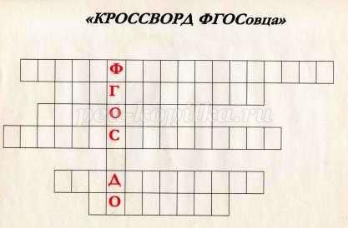

**1. Одно из требований к развивающей предметно-пространственной среде?**  
(ответ: трансформируемость)  
**2. Один из видов детской деятельности**  
(ответ: двигательная)   
3. Как можно одним словом назвать ФГОС ДО?  
(ответ: требования)  
**4. С какого вида деятельности начинается трудовое воспитание в раннем возрасте?**  
(ответ: самообслуживание)   
**5. Этапы детства по ФГОС , назовите один из возрастов.**  
(ответ: младенческий)  
**6. Кто тесно взаимодействует с педагогическим коллективом и по ФГОС является партнёрами?**  
(ответ: родители)

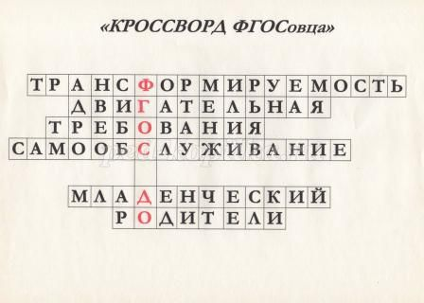

РАУНД 3. «Кот в мешке»



**Ведущий.** Коллеги, вы «тяните» из мешка карточку с вопросом, я – зачитываю. Если команда готова ответить – звонит в колокольчик.

**Жюри оценивает правильность ответа.**

**1. Назовите образовательные области в соответствии с ФГОС ДО.**  
(ответ: социально-коммуникативное развитие;познавательное развитие; речевое развитие; художественно-эстетическое развитие; физическое развитие)  
**2. В какую образовательную область включены продуктивные виды деятельности?**(ответ :художественно-эстетическое развитие).  
**3. Что является ведущим видом деятельности в дошкольном детстве?**(ответ: игра)

**4. С какого вида детской деятельности начинается развитие навыков трудовой деятельности у детей?**

(ответ:самообслуживание и элементарный бытовой труд).

**5.** **Назовите этапы дошкольного детства**

(ответ: младенческий, ранний, дошкольный).

**6.** **Какие требования определяет ФГОС ДО?**

(ответ: к структуре ООП ДО, к условиям реализации ООП ДО, к результатам освоения ООП ДО).

**7.** **Что такое целевые ориентиры?**

(ответ: социально-нормативные возрастные характеристики возможных достижений ребенка на этапе завершения дошкольного образования).  
**8.** **Назовите виды детской деятельности в дошкольном возрасте**

(ответ: коммуникативная, конструирование из разного материала, двигательная, восприятие художественной литературы и фольклора, игровая, познавательно-исследовательская, изобразительная, музыкальная, самообслуживание и элементарный бытовой труд)  
**9.** **Какие требования (принципы) к развивающей предметно-пространственной среде необходимо учитывать при реализации Программы?**  
(ответ: РППС должна быть содержательно-насыщенной, трансформируемой, полифункциональной, вариативной, доступной и безопасной  
**10.** **Проводится ли педагогическая диагностика (мониторинг) при реализации программы? Если да, то кем и с какой целью проводится?**

(ответ: может проводиться педагогическим работником для индивидуализации образования (в том числе поддержки ребенка, построения его образовательной траектории или профессиональной коррекции особенностей его развития и для создания индивидуальных маршрутов, а также для оптимизации работы с группой детей).  
  
 РАУНД 4. «Ты мне, я – тебе»

  
Команды задают друг другу вопросы. Оценивается как полнота и «заковыристось» вопроса, так и полнота и правильность ответов. **1.К какому возрасту (раннему или дошкольному) относятся следующие целевые ориентиры:**

- ребёнок интересуется окружающими предметами и активно действует с ними;  
-владеет активной речью, включённой в общение; может обращаться с вопросами и просьбами, понимает речь взрослых?(ответ: ранний возраст)  
**2**. **Определите, к какой образовательной области относятся следующие задачи**

(ответ:усвоение норм и ценностей, принятых в обществе, включая моральные и нравственные ценности; формирование позитивных установок к различным видам труда и творчества; формирование основ безопасного поведения в быту, социуме, природе (социально-коммуникативное развитие)  
РАУНД 5. «Педагогические пазлы»



Педагогам дается задание, составить фразу, предварительно разрезанную на отдельные слова, словосочетания (проговаривается начало фразы и ее продолжают игроки). Время выполнения задания – 5 минут.  
**Предлагаемые высказывания:**  
1. Согласно СанПиН 2.4.1.3049-13 прогулка детей дошкольного возраста должна составлять….( ответ: 4 часа в день)   
2. Что должен знать воспитатель, собирающийся с детьми на экскурсию? (ответ: точное количество детей, маршрут)  
РАУНД 6. «Аукцион педагогических идей»



Командам предлагается написать за 1 минуту и потом назвать как можно больше новых слов, словосочетаний, понятий, с которыми они столкнулись при знакомстве с документом ФГОС ДО.  
(ответ: ФГОС, стандарт, целевые ориентиры, предметно-пространственная развивающая среда, среда трансформируемая и полифункциональная, поддержка детской инициативы, индивидуализация образования, оптимизация работы с группой детей.)  
  
РАУНД 7. «Рекламное агентство»



В течение 5 минут команды должны придумать название мероприятия - супер мероприятие в рамках ФГОС ДО , определить его цель, разработать

небольшой план его проведения.

**Жюри подводит итоги и объявляет команду победителей.**

**ПРИЛОЖЕНИЕ**

Ещё несколько интересных вопросов по ФГОС ДО, которые можно ввести в игру при желании.

**1.Проводится ли педагогическая диагностика (мониторинг) при реализации программы? Если да, то кем и с какой целью проводится?**

(ответ: может проводиться педагогическим работником для индивидуализации образования (в том числе поддержки ребенка, построения его образовательной траектории или профессиональной коррекции особенностей его развития и для создания индивидуальных маршрутов), а также для оптимизации работы с группой детей).  
**Выписка из ФГОС ДО:**

3.2.3.Результаты педагогической диагностики (мониторинга) могут использоваться исключительно для решения следующих образовательных задач:

1) индивидуализации образования (в том числе поддержки ребенка, построения его образовательной траектории или профессиональной коррекции особенностей его развития);

2) оптимизации работы с группой детей.  
При необходимости используется психологическая диагностика развития детей (выявление и изучение индивидуально-психологических особенностей детей), которую проводят квалифицированные специалисты (педагоги-психологи, психологи). Участие ребенка в психологической диагностике допускается только с согласия его родителей (законных представителей).  
Результаты психологической диагностики могут использоваться для решения задач психологического сопровождения и проведения квалифицированной коррекции развития детей.  
**2. При решении, каких управленческих задач целевые ориентиры не могут служить непосредственным основанием?**

(ответ: аттестация педагогических кадров;  
оценка качества образования; оценка уровня развития детей;  
оценка выполнения муниципального(государственного) задания посредством их включения в показатели качества выполнения задания;  
распределение стимулирующего фонда оплаты труда работников ДОО).  
**3.В чем заключается специфика дошкольного детства?**

(ответ: гибкость, пластичность развития ребенка, высокий разброс вариантов его развития, его непосредственность и непроизвольность).  
**4.Выделите требования к условиям реализации Программы, которые включает Стандарт?**

(ответ: психолого-педагогические условия; кадровые услови;я учебно-материальные условия; материально-технические условия; медико-социальные условия; финансовые условия; развивающая предметно-пространственная среда; информационно-методические условия).  
**5.Какие системные особенности дошкольного образования?**

(ответ: необязательность уровня дошкольного образования в РФ, отсутствие возможности вменения ребенку какой-либо ответственности за результат освоения Программы).

**6.Что такое ООП ДО? Раскройте понятие.**

(ответ: основная образовательная программа дошкольного образования.Программа, разрабатываемая, утверждаемая и реализуемая в дошкольном образовательном учреждении (группе) на основе примерной основной общеобразовательной программы дошкольного образования).  
**7. Кем является семья в системе дошкольного образования по стандартам?** ( ответ: участник образовательных отношений и партнёр).